Lenguaje verbal
Objetivo de aprendizaje | OA3 Descubrir en contextos lúdicos, atributos fonológicos de las palabras conocidas, tales como, conteo de palabras, segmentación y conteo de silabas, identificación de sonidos finales e iniciales.
Indicador de logro | Observar el objeto, palmotear para separar en silabas y pintar según corresponda el número adecuado.
Habilidades | Observar, palmotear, separar, contar y pintar.

Nombre: Fecha: __________________

Actividad: Observa cada objeto, separa y cuenta las silabas, pinta el número que corresponda.
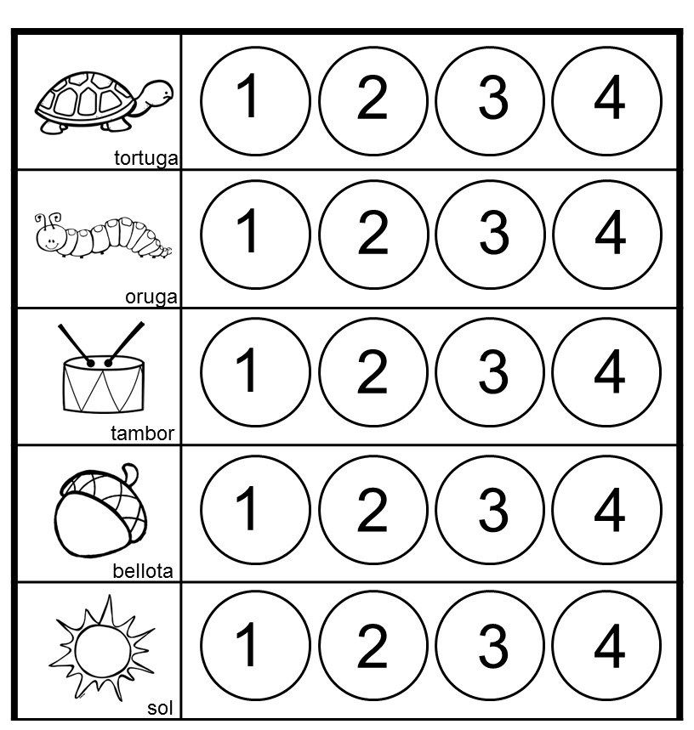

Lenguaje verbal
Objetivo de aprendizaje | OA3 Descubrir en contextos lúdicos, atributos fonológicos de las palabras conocidas, tales como, conteo de palabras, segmentación y conteo de silabas, identificación de sonidos finales e iniciales.
Indicador de logro | Observar el objeto, palmotear para separar en silabas y pintar según corresponda el número adecuado.
Habilidades | Observar, palmotear, separar, contar y pintar.

Nombre: Fecha: __________________

Actividad: Palmotea y colorea el número de silabas de cada dibujo.
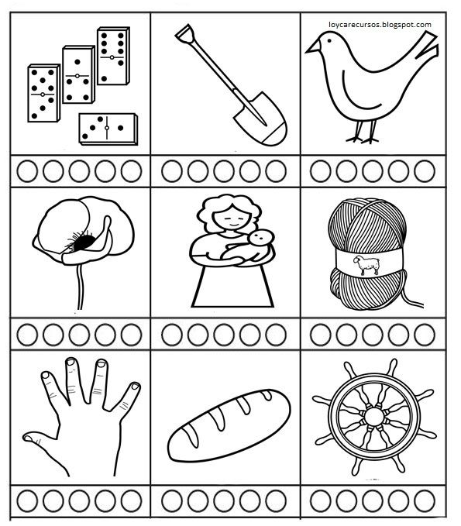
Lenguaje verbal
Objetivo de aprendizaje | OA3 Descubrir en contextos lúdicos, atributos fonológicos de las palabras conocidas, tales como, conteo de palabras, segmentación y conteo de silabas, identificación de sonidos finales e iniciales.
Indicador de logro | Observar el objeto, palmotear para separar en silabas y pintar según corresponda el número adecuado, luego recortar y encajar sobre el número.
Habilidades | Observar, pintar, recortar y pegar después de separar en silabas.

Nombre: Fecha: __________________

Actividad: Palmotea y separa en silabas, pinta a tu gusto los objetos, luego recórtalos y pégalos encima del número.

